目录
第一章 公司简介 2
第二章 系统概述 3
第三章 系统设计依据 5
第四章 系统设计方案 5
第五章 设备清单及报价 10

公司简介
×××××××××××××公司

×××××××公司是经政府注册的、专业从事安防技术产品销售和安防工程的专业公司。公司从一九九九年成立之日起，就坚持“以需求为导向、以技术为基础、以质量为根本、以营销为龙头”的原则，拥有强大的技术研发力量、高素质的专业人才和先进的管理模式，在不长的时间里，公司得到了超常规的迅速发展，在行业内声名鹊起。
公司作为加拿大枫叶PARADOX、闭路监控系统、 澳大利亚NESS防盗报警系统、日本VESS家庭保全系统在中国区域的总代理，凭借产品的品牌优势、 优越的性价比、有口皆碑的售后服务，在全国占有广泛的市场。
公司坚持“以人为本”的管理理念，公司现有员工三十多人，其中大部分为大学本科以上。目前公司在香港、北京、成都、上海设有分公司，并在全国构建了一套较为成熟完善的分销网络。
公司工程部有雄厚的技术实力和高素质的人才，并且有一支经验丰富、技术过硬的施工队伍。公司在全国各地有许多成功的工程范例（见公司主要工程典范）。
公司将一如既往的坚持“诚信、稳健”的宗旨，不断深化研发，进一步提高服务和管理水平。饮水思源，我们诚挚的感谢各位新老客户对我公司的长期支持；投桃报李，我们将以更加完善的售后服务、更加优质、人性化的产品回报社会各界的厚爱。
正迈着坚实快捷的脚步向中国一流的安防公司靠近。

系统概述
智能小区保安报警及家居安防系统是智能小区系统中的一个重要的子系统。住宅区内一般设置保安安全管理中心(以下简称保安中心),各安全子系统主机及控制设备均布置在保安中心,安全系统由周边及环境报警系统(周边防盗报警系统、闭路电视监控系统、巡更系统)、楼宇对讲系统和家庭防盗报警系统构成,层层设防、严密监控、综合管理,让业主生活在无形防盗网之中,反而比有形防盗网更安全、更舒适。
家庭防盗报警系统
家庭防盗报警系统是由保安中心管理主机、家庭报警器、各类传感器和传输线缆组成。家庭被盗的切人点主要是门和窗,传感器主要对于家庭重要地点和区域布防。品质齐全的传感器能代替传统家居内钢筋防盗网，让业主生活在更安全、舒适的环境之中，不再有牢笼感觉，各类传感器如下:
(1)门磁感应器:主要装在门及门框上,有人非法闯入时,家庭主机报警，管理主机会显示报警地点和性质；
(2)幕帘式红外感应探测器:主要装在窗户和阳台附近,通过红外线探测非法闯入者；
(3)较新的窗户和阳台布防技术采用“幕帘式红外探头”,通过薄薄的一层电子束来保护窗户和阳台;
(4)玻璃破碎探测器:装在玻璃对面的位置,通过检测玻璃破碎的高频声而报警；
(5)吸顶式热感红外探测器:安装在客厅,通过检测人体温度来报警
(6)煤气泄漏探测器:安装在厨房,当煤气泄漏到一定浓度(而报警
7）烟感探测器:安装在卧室和客厅,通过检测家居环境烟气浓度而报警；
(8)紧急求助按钮:一般安装在比较隐蔽的地方,家庭发生紧急情况时，（如打劫、突发疾病），可以直接向保安中心求助。
保安中心的管理主机能及时显示各种传感器的报警状态及性质，家庭班机有留守和两种状态，,主人回家时,在延时时间内解除防盗系统，以免误报。

系统设计依据
GA/T75-94 《安全防范工程程序与要求》
GB12663-90 《防盗报警控制器通用技术条件》
GB10408-2000 《入侵探测器通用技术条件》
GB/T74-94《安全防范系统通用图形符号》

系统设计方案
根据北京××小区的安防系统要求，我们采用加拿大PARADOX公司制造的全套安防产品。该家居安防系统组成主要是由家居安防单元、总线传输单元和报警中心单元三部分组成。
1、家居安防单元
家居安防单元主要有报警主机和各种探测器组成。
根据标书要求，家庭安防单元由以下设备组成：
（1）、每户设置一台智能采集控制器
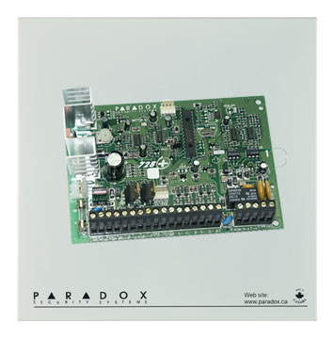
对于智能采集控制器，我们选用PARADOX公司小精灵（ESPRIT）系列的4防区主机套装和8防区主机套装，该系列主机拥有“精简指令集”微处理器，内置模拟数字转换器及独有的软件，包含所有高级的防盗功能；主板采用表面贴装技术生产；而且该系列主机每个防区都能另外识别出“防拆触发”和“线路故障”；采用先进的智能防误报技术，当智能防区被触发后，在延迟时间内，另一防区被触发，或防区复位后又再被触发，或超过延迟时间后才触发报警。
设备名称：4/8/12防区主机套装
设备型号：PA-728EX4+（4防区主机板）
或PA-738EX+（8防区主机）
或PA-738+（12防区主机）
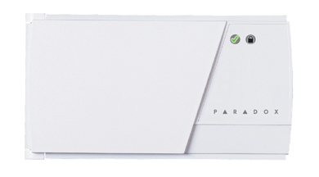
PA-636键盘、WK-1（工控箱）
功 能：4/8/12个防区输入接口
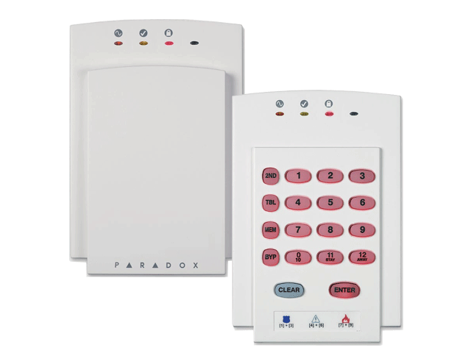
1个继电器输出
1A辅助电源输出
256个事件记录和49个用户密码
专利键盘灯光指示
（2）、每户设置多个幕帘型红外探测器（不同户型，数量不一样）
对于红外探测器，我们采用PARADOX公司生产的PA-460型幕帘红外探测器，该探测器采用加拿大公司独有的全数字式探测技术，它是基于把被动红外探头感应器上的微弱模拟信号直接转换为数字信号的技术。此过程不需要经过任何模拟电路。即红外感应器上的输出是直接输入一个功能强大而高速的微处理器，所有信号的转换、放大、滤波及处理过程都在一块内置SHIELD软件的实时处理芯片内进行。这种技术的优点：高信噪比，感应器上的信号均以10bit的高解像度取样，成功地达到60dB动态空间；消除模拟式的毛病，例如变形，噪音增加，移相等毛病；以软件为核心，克服了模拟电路设计上尺寸的难题（每增加新的逻辑运算必须增加新电路）
产品名称：幕帘型红外探测器
型 号：PA-460
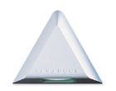
功 能：垂直感应，纵向防守角度窄
自动脉冲计数
增强型抗射频干扰金属护罩
自动温度补偿
防盗模式：6m×4.5m
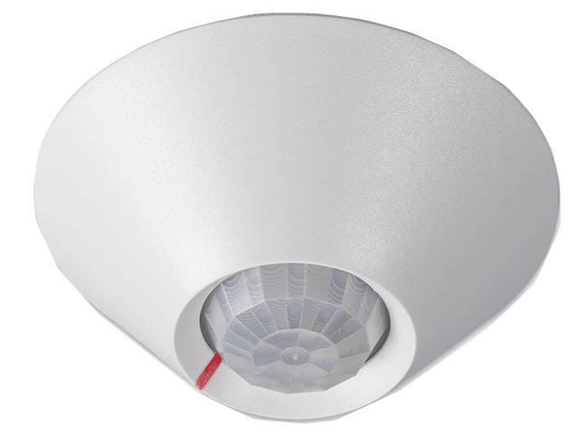
产品名称：幕帘型红外探测器
型 号：PA-460
功 能：× 吸顶式双源红外
× 安装高度为2.4m时，防卫范围：7m×6m
× 安装高度为3.7m时，防卫范围：10.7m×6m
× 防卫角度：360度
（3）、家居安防单元其他产品
暗装门磁开关（VE-154），该门磁开关采用暗装嵌入式，包括磁铁和开关本体两部分，两部分均包装在一个防潮、防尘的非铁类浇铸塑料外壳内。外壳可暗藏于门框内并接线于主机上。
蓄电池（7AH），当市电由于种种原因无法正常供应时，蓄电池可以给家居安防单元提供足够的备电。使窃贼无可乘之机。
声光报警器，主要用来提供现场的报警声，对不法分子起到震慑作用
家居安防单元系统图：

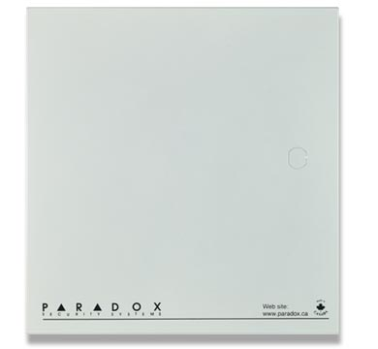
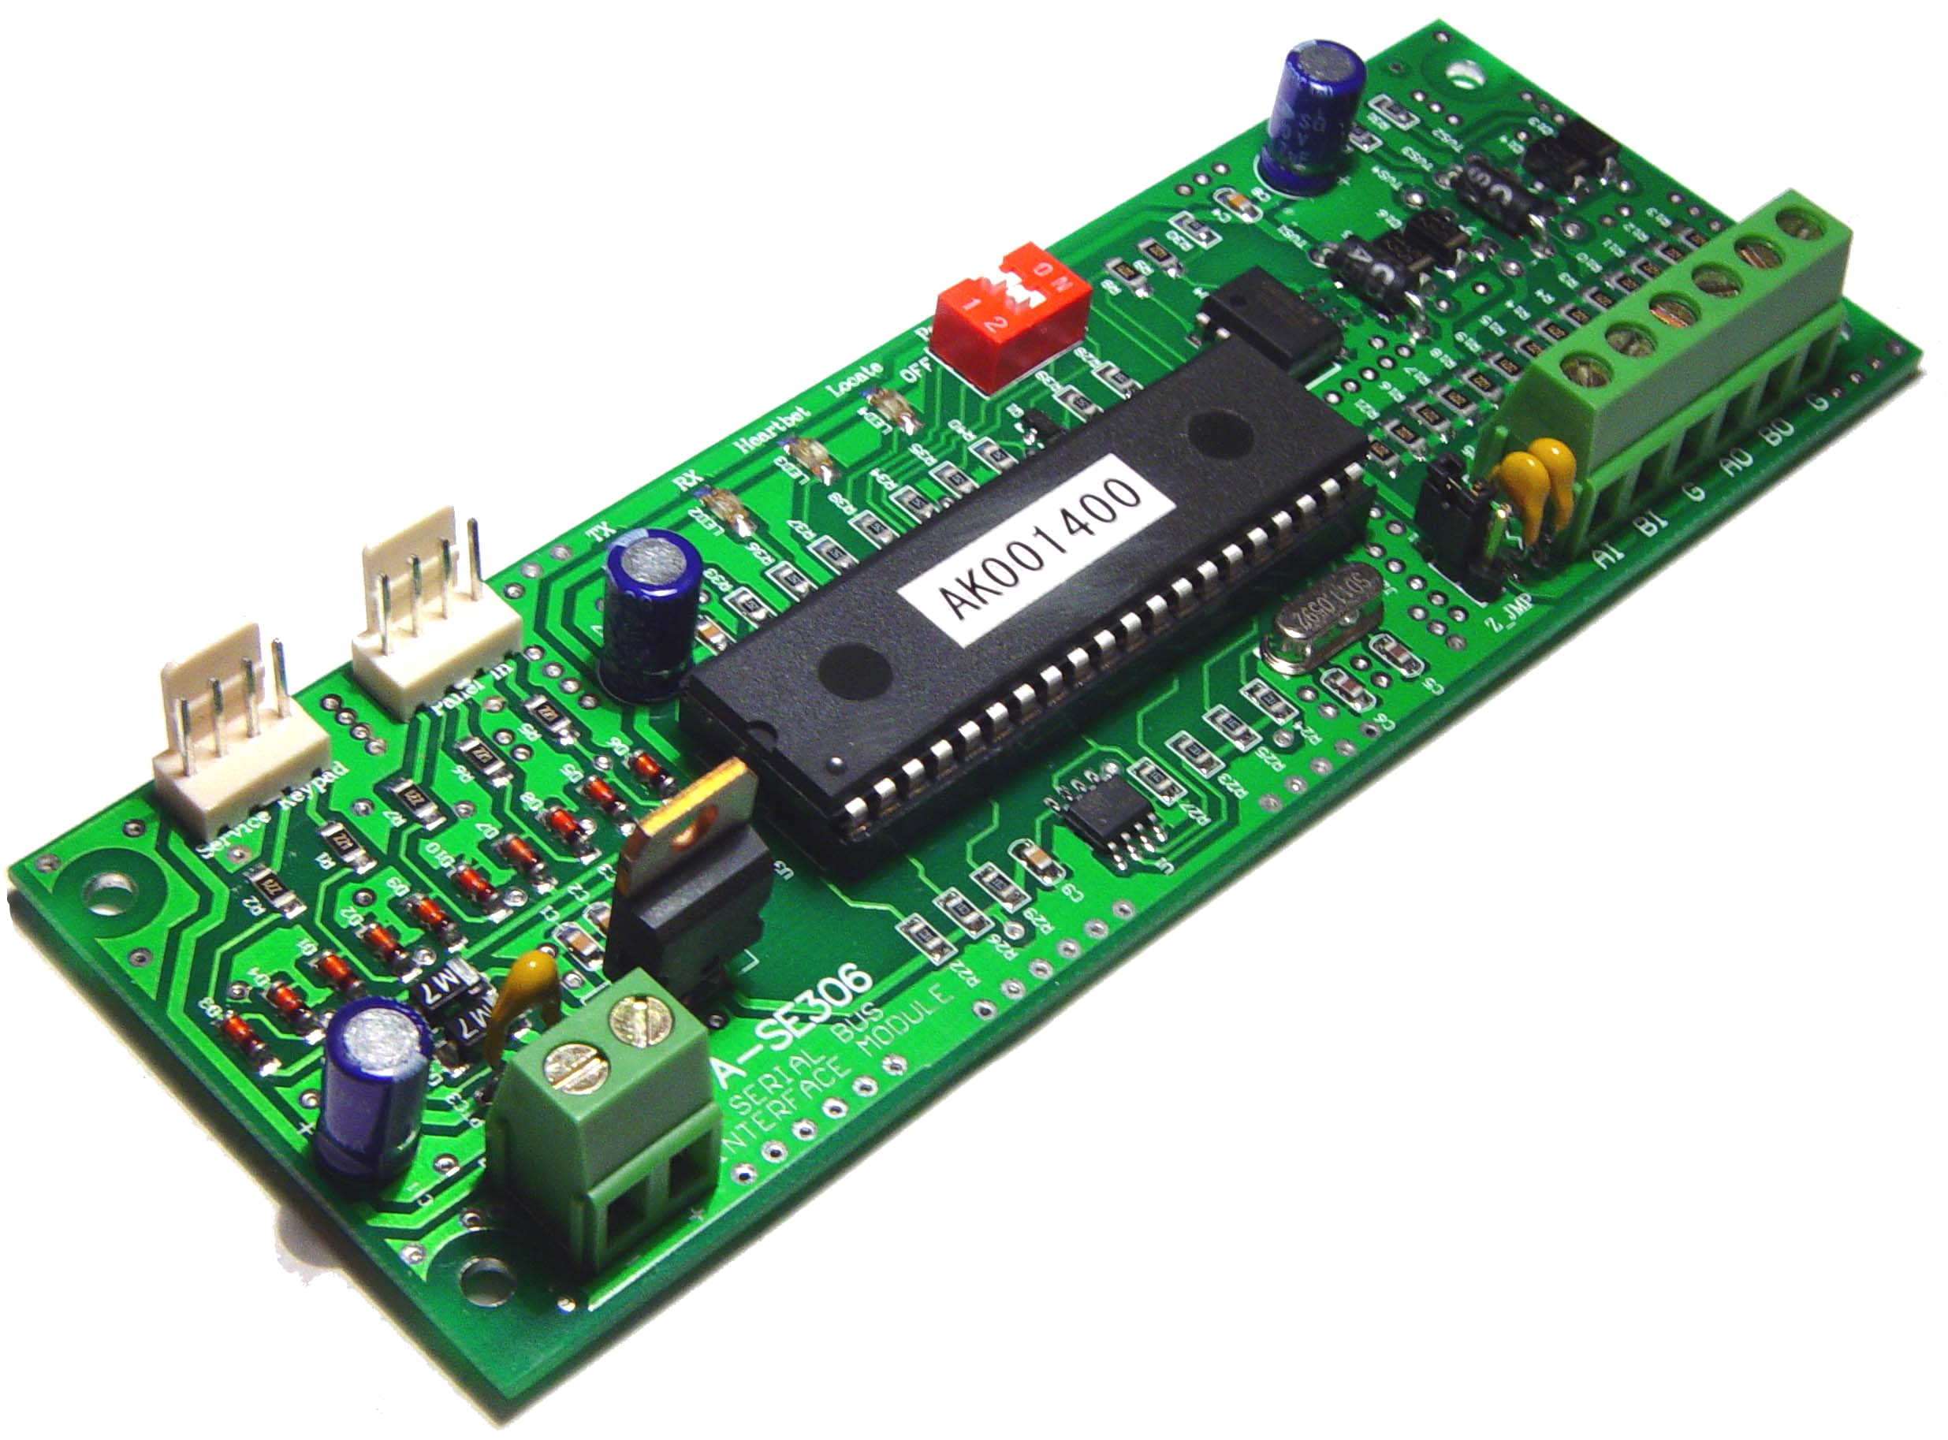
到楼层总线模块箱
门磁

（4） 主要工作流程
全家外出时（家中无人状态），按动键盘输入布防密码，室内报警系统经延时进入报警监控状态；
当有人非法破门进入或从窗户进入室内时，安装于门口的门磁探测器或室内的人体移动红外探测器将自动触发报警，报警主机经信号处理后将立即上报物业管理中心的报警中心；
主人回家，只需在键盘上输入撤防密码，室内报警系统自动解除报警监控状态，此时门磁和红外探测器触发无效，避免误报发生；
住户在家状态时，可分别设定门磁或红外探测器相应防区，例如将门磁防区布防而同时将红外感应防区设为内部防区，此时用户在家中活动不报警，而有人非法破门而入时，门磁立即触发报警；
当有非法之徒入室打劫或住户突发急病时，可立即按动紧急按钮，报警主机将立即无条件报警；并通过总线模块往监控中心报警。

